一起踏春趣一日遊
★０８：２０集合。
★１０：３０◎【田尾公路花園休閒園區】
舊稱打簾村的田尾，是全台歷史最悠久的花卉休閒園區，流傳百年前，有幾位居民沿途帶著許多種籽及枝條，回來打簾村種植，以及將一些較好或奇特的花木，有特色的花卉果樹，經由居民培養繁殖，園藝事業已是當地居民的生計。如今的線狀的公路，強化此處的美化，命名為田尾鄉休閒園區。
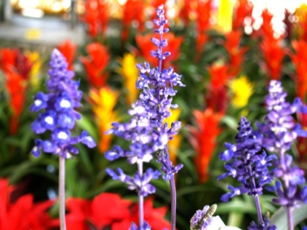
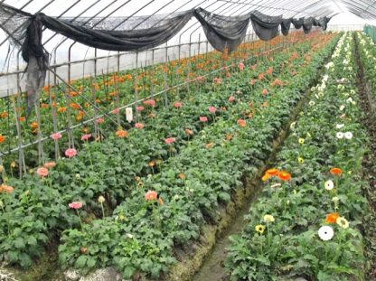
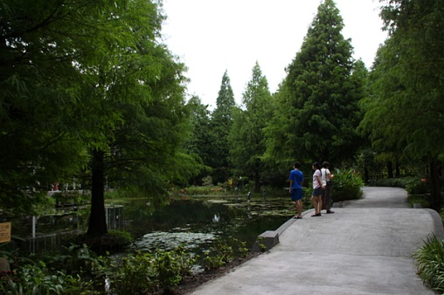

★１２：００◎【菁芳園主題餐廳】
步行在菁芳園餐廳，隨處可享受大自然芬多精的洗禮，那是美麗的落羽松，屬杉科植物的祂，脫落就像飄散的羽毛得名，隨四季更迭，每個時節都有它不同的風貌，在池邊的玻璃溫室餐廳用餐，從落地窗望外，落雨松林的美一覽無遺，也別忘了低頭看看松幹下的生態歐，就等您來找尋此奧妙了。
午餐－歐式百匯自助餐Buffet
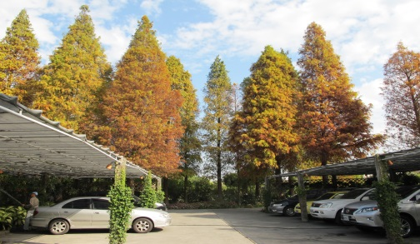
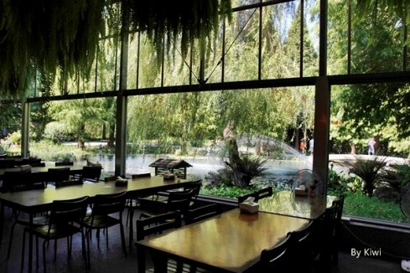
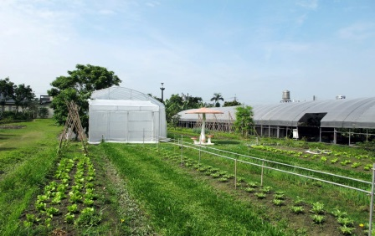
★１４：００◎【八卦山點心－微熱山丘】
豔陽永遠普照的八卦山脈，一份陽光烘熟的美點，是擁有五十年糕餅經理的老師傅，回到家鄉發揚的用心美味，八卦山是台灣土產鳳梨生長的好地方，來此品嚐真正用鳳梨作的鳳梨酥。
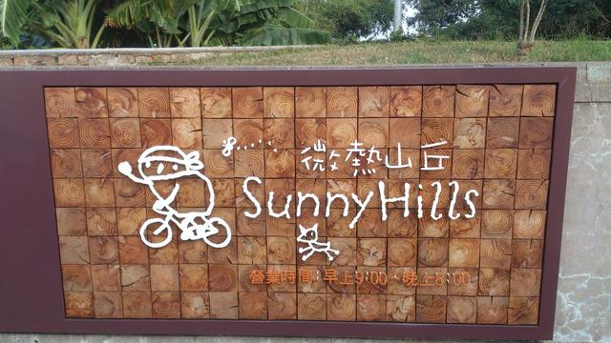
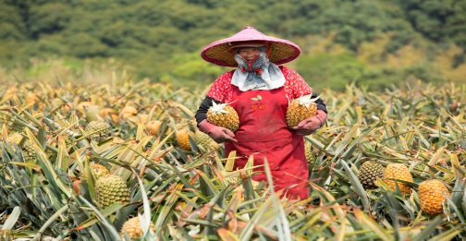

★１５：００◎【八卦山秘境－猴探井遊憩區】
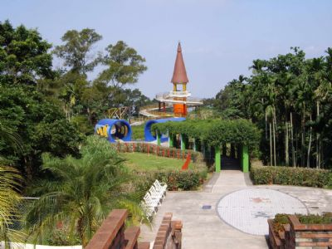
位於南投與彰化的交界地，有處風水寶地，山谷像一口井，對面的山形狀很像猴子，地形看上去很像猴子蹲著俯探深井，所以取名為猴探井，此處又有最近很夯的「天空之橋」，可以俯瞰整個平原景色。
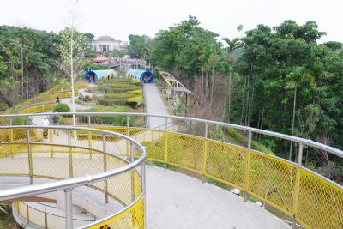
★１６：００【返程】
★２０：００【預計抵達出發地】

